Федеральное государственное автономное образовательное учреждение высшего образования «Пермский национальный исследовательский политехнический университет»

Лабораторная работа №9

«Строковый ввод-вывод»

Вариант №25

Выполнил:

студент первого курса

ЭТФ группы РИС-23-3б

Акбашева Софья Руслановна

Проверила:

Доцент кафедры ИТАС О. А. Полякова

2024

Строковый ввод-вывод

**Цель**: работа с текстовыми файлами, ввод-вывод текстовой информации и ее хранение на внешних носителях.

## Постановка задачи

1. Создать текстовый файл F1 не менее, чем из 10 строк и записать в него информацию

2. Выполнить задание.

**Задание:**

1) Скопировать из файла F1 в файл F2 все строки, в которых содержится не менее двух одинаковых слов.

2) Определить номер слова, в котором больше всего цифр.

## Анализ задачи

1. Создано два файла: F1 и F2 с расширением txt.
2. С помощью итерационного цикла прохожу по строкам в файле F1. Извлекаю строки с помощью функции getline. Цикл заканчивается тогда, когда в файле F1 заканчиваются строки.
3. Функция add_words_in_mas с помощью итерационного цикла преобразует считанную строку в массив слов этой строки и подсчитывает количество слов в этой строке.
4. Функция searching_for_numbers подсчитывает количество цифр в слове с помощью итерационного цикла.
5. Функция the_same_words проверяет наличие одинаковых слов в строке с помощью вложенных итерационных циклов. Внешний цикл проходит по словам строки, внесенным в массив – он определяет первое слово для сравнения. Внутренний цикл проходит по словам строки, внесенным в массив – он определяет второе слово для сравнения.
6. Если найдены одинаковые слова в строке, то они записываются в файл F2.
7. Закрываю файлы F1 и F2.

## Блок схема

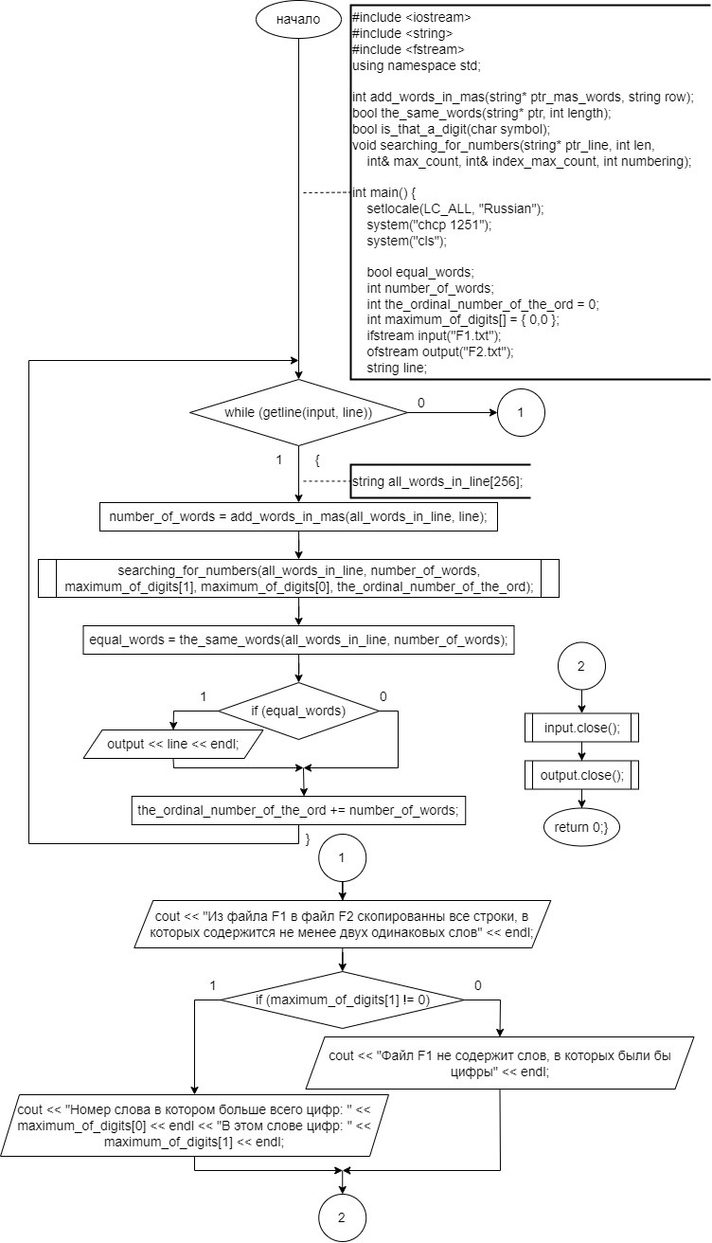

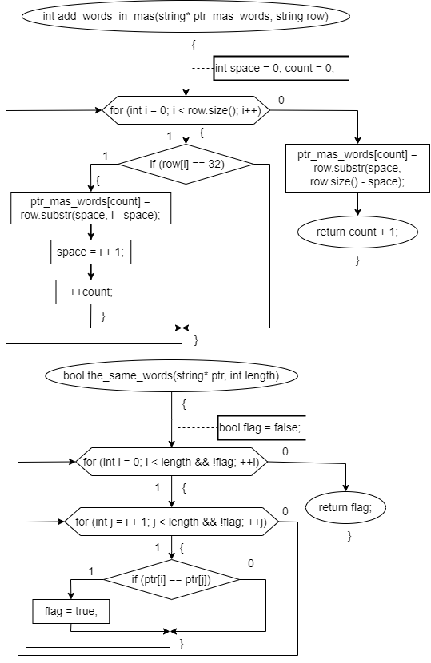

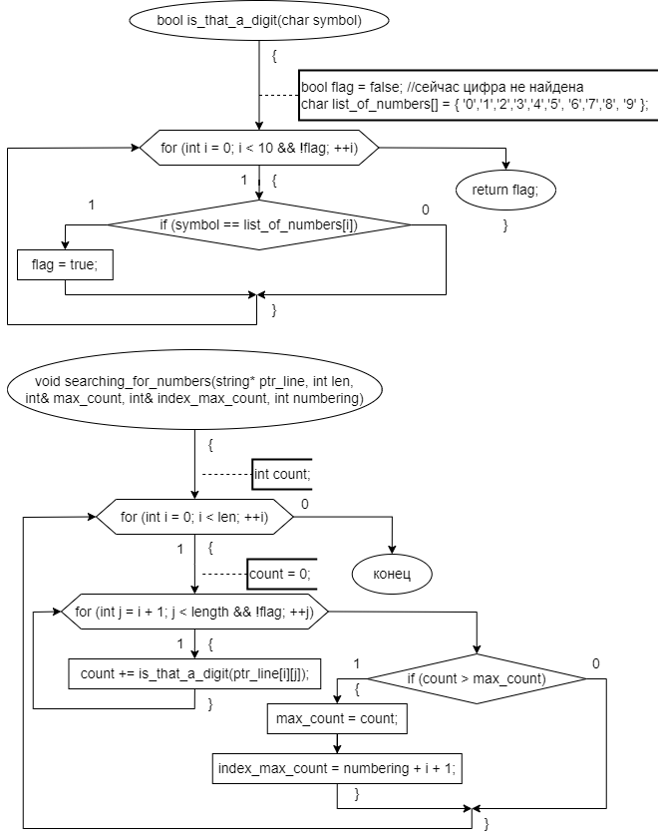

## Код программы

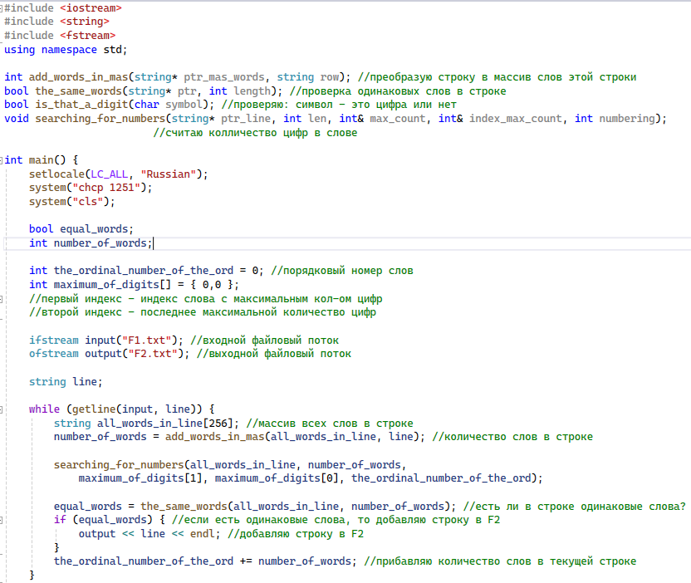

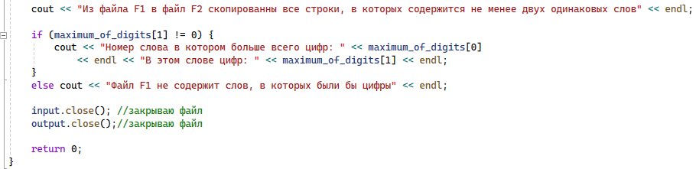

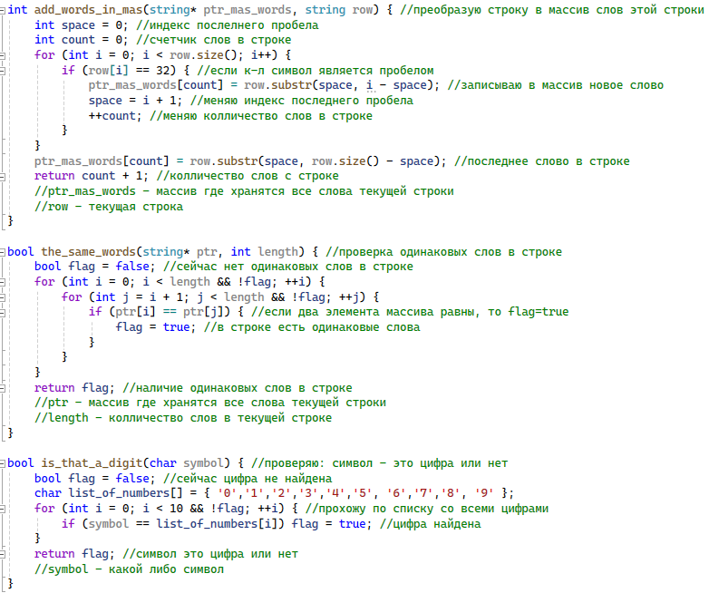

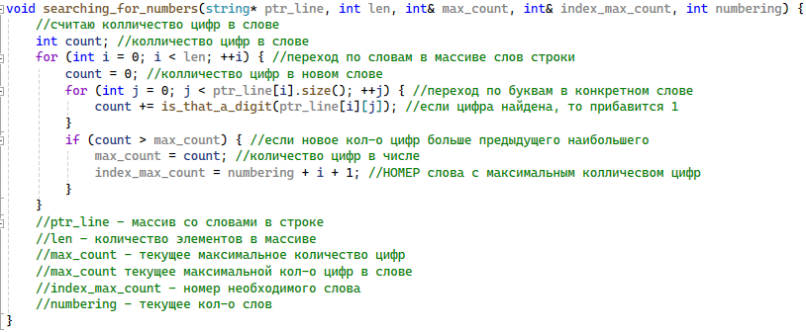

## Результат работы программы

Пусть дано:

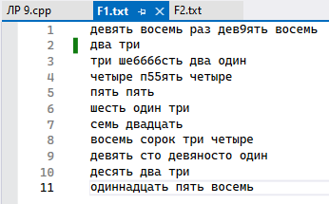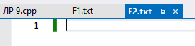

Результат:



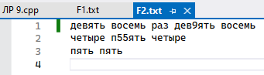

## Вывод

В ходе работы я применила знания о работе с текстовыми файлами. Я реализовала функцию преобразования строки в массив слов и функцию проверки одинаковых слов в строке. Также были созданы функции подсчета цифр в отдельном слове и функция определения цифры. В ходе работы были использованы входной и выходной файловые потоки. По итогу работы мне удалось реализовать поставленную задачу.

## GitHub

Ссылка: <https://github.com/SonyAkb/laboratory-work-9.git>

